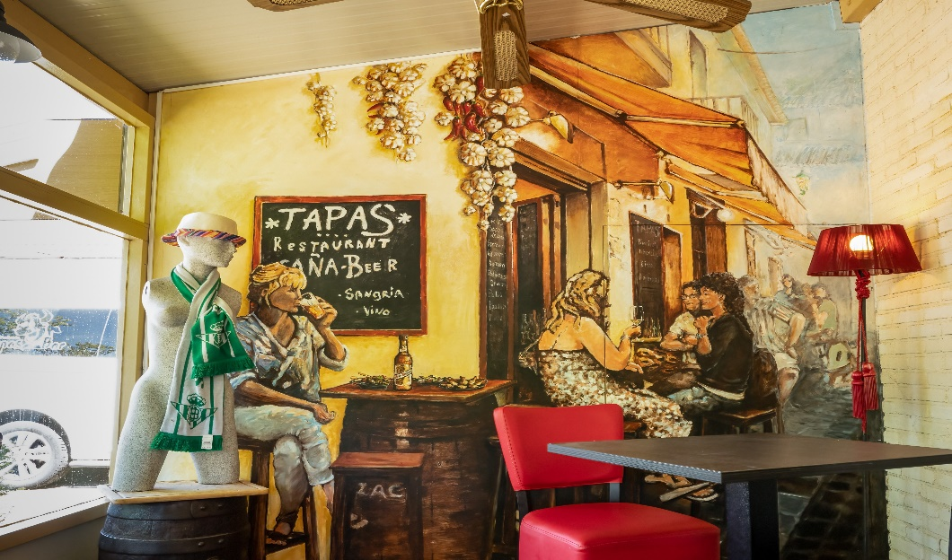
Tapasmenu kerst/oudjaar
Tapas afhalen voor thuis
€ 35,00 p.p.
info@pedrostapas.nl
tel: 0493 49 15 85

koude tapas gerechten,
cherrytomaat, mozzarella, basilicum
komkommer, roomkaas, gedroogde tomaat, walnoot
serrano ham, galia meloen
gevulde eieren
gerookte zalm, avocado
salade vis of vlees
stokbrood, alliolï
warme tapasgerechten,
garnalen, knoflook, tuinkruiden, olijfolie
gegrilde zalm, spinazie, bechamel, parmezaanse kaas
spaghetti, knoflook, rode ui, bleekselderij,peterselie,peper
biefstukjes, rozemarijn, kalfjus
pikante kip(filet)
spies van varkenshaas, bbq saus, cajun kruiden

